《光明区支持科技型中小企业的科技金融
若干措施》政策解读

为加大对科技型中小企业的扶持力度，降低企业融资成本，增强金融服务实体经济能力，打造具有鲜明光明特色的科技金融服务体系，结合光明区实际情况，区科技创新局编制了《光明区支持科技型中小企业的科技金融若干措施》（以下简称《若干措施》），现解读如下：
- 编制背景
2018年7月19日，原光明新区管委会印发了原《光明新区关于加快科技金融发展扶持培育科技中小企业的若干措施》（以下简称原《若干措施》），自光明设立行政区后，辖区经济社会各项事业发展迈入快车道，相应政府部门职能也进行了调整和重新划分，对科技金融工作提出了更高标准、更严要求。因此，亟需根据客观形势的变化重新编制科技金融政策。根据区分管领导指示精神，结合光明区科技金融发展和政府部门职能调整等实际情况，并充分吸收深圳市其它兄弟区科技金融发展经验，区科技创新局对原《若干措施》进行了重新编制，形成了《若干措施》。
二、主要内容
《若干措施》包含了光明区支持科技型中小企业的十一条科技金融措施及附则。具体分为以下几个大项：
大项 | 主题 | 主要内容
一 | 贷款贴息支持 | （一）-（三）：明确科技型中小企业使用“科技孵化贷”、“科技成长贷”、“知识产权贷”各自的贴息标准及最高限额。
二 | 贴保支持 | （四）-（五）：明确科技型中小企业使用担保公司、保险公司产品时，对其担保、保险费用的补贴标准及最高限额。
三 | 投资支持 | （六）：明确属于特定园区，且获得经备案投融资机构投资的科技型中小企业可获得的投资补贴标准及最高限额。  （七）：明确不属于特定园区，且获得经备案投融资机构投资的科技型中小企业可获得的投资补贴标准及最高限额。  （八）：明确获得经备案园区发展基金投资的科技型中小企业可获得的投资补贴标准及最高限额。  （九）：明确区将设立科技创新产业引导基金，加大政府资金对科技型中小企业投资的支持。
四 | 债券支持 | （十）：明确科技型中小企业通过发行债券融资，对其融资费用的补贴标准及最高限额。
五 | 资产证券化支持 | （十一）：明确科技型中小企业通过资产证券化相关产品融资，对其融资费用的补贴标准及最高限额。
六 | 附则 | （十二）-（十五）：附则。明确科技型中小企业定义、资助范围、资助规定、政策有效期及解释主体。

三、解读图例

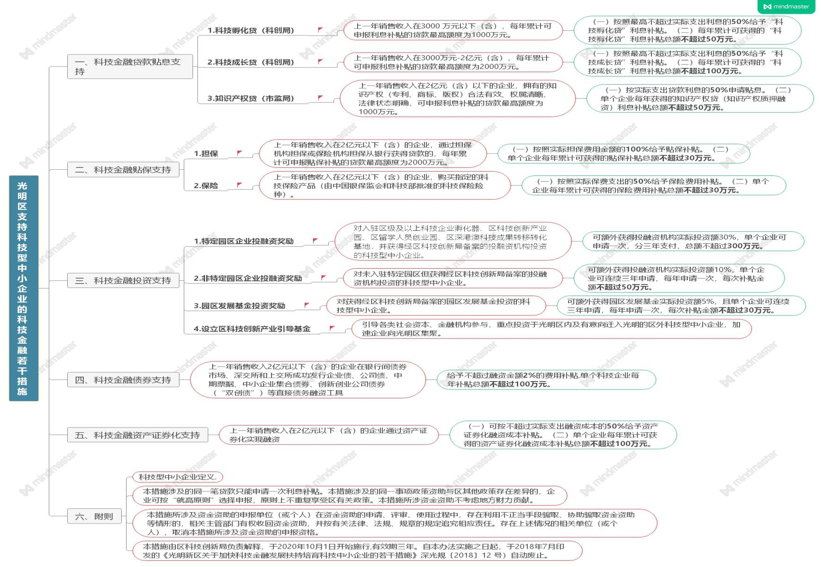

四、解读部门与解读人
（一）解读部门：光明区科技创新局
（二）解读人：科技创新服务中心 艾之涛
（三）联系方式：23198632

